**EVALUASI PENERAPAN STANDAR AKUNTANSI**

**BERDASARKAN PSAK NO 62 KONTRAK ASURANSI DAN PSAK 36 KONTRAK ASURANSI JIWA PADA PT. ASURANSI JIWA IFG LIFE**

Skripsi

Sebagai Salah Satu Syarat untuk Memperoleh

Gelar Sarjana Akuntansi pada

Program Studi Akuntansi



**RACHMA AULIA ARISTI**

**NIM : 1962201019**

**INSTITUT TEKNOLOGI DAN BISNIS AHMAD DAHLAN**

**JAKARTA**

**2023**

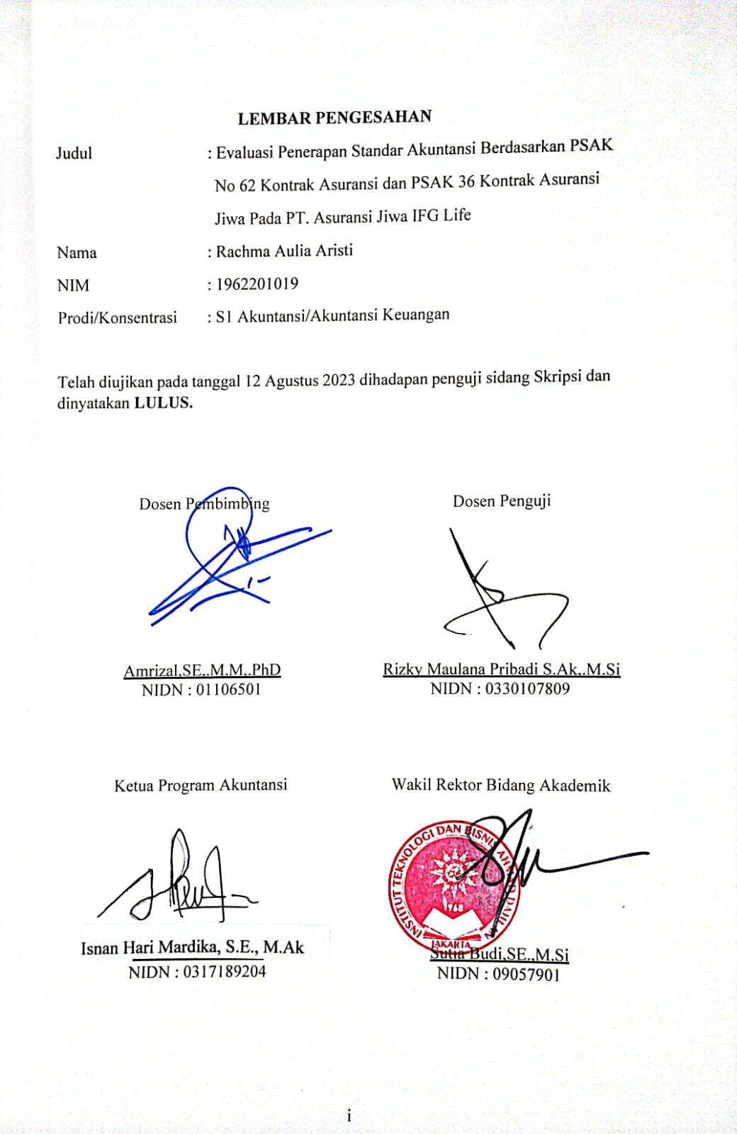

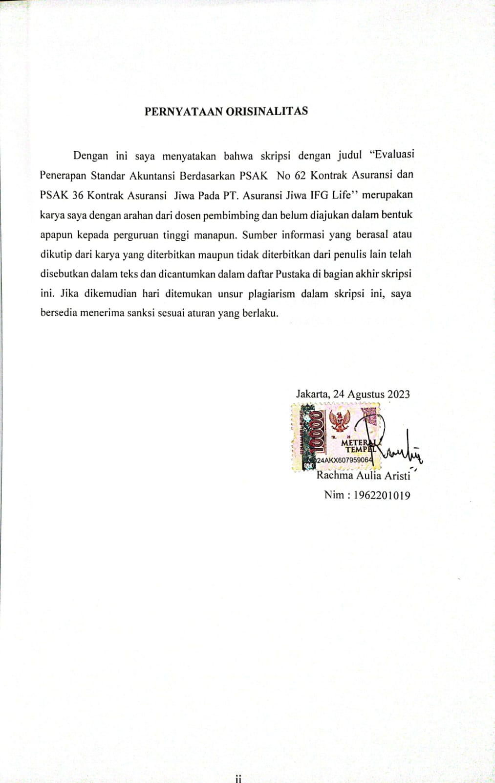**PERSEMBAHAN**

Karya ini dipersembahkan untuk

Ibunda Tri Wahyuningsi selaku orang tua dari penulis yang selalu memberikan dukungan, semangat dan doa yang tulus dan tidak pernah putus untuk bisa menyelesaikan karya ini.

Untuk orang – orang yang penulis sayangi, adik tercinta Kezia Shakila serta keluarga besar penulis dan orang-orang terdekat yang tak henti memberikan doa dan motivasi untuk menyelaikan skripsi ini.

Untuk saudari Mahesa Tira Juleha, Resa Noor Fauziah, Dinda Putri, Ailsa Agnes Syahada, selaku teman sekampus penulis yang selalu membantu penulis dalam pembuatan skripsi ini.

**KATA PENGANTAR**

*Bismillahirahmanirrahim.*

*Asslamu’alaikum Warahmatullahi Wabarakatuh.*

Segala pugi bagi Allah SWT yang telah melimpahkan Rahmat dan Karunia-Nya kepada penulis sehingga penulis dapat menyelesaikan Sripsi yang berjudul **“Evaluasi Penerapan Standar Akuntansi Berdasarkan PSAK No 62 dan PSAK 36 Pada PT. Asuransi Jiwa IFG Life”**

Penyusunan skripsi ini merupakan salah satu persyaratan untuk memperoleh gelar sarjana akuntansi pada fakultas ekonomi dan bisnis ITB Ahmad Dahlan Jakarta.

Selama penyusunan skripsi menyadari banyak sekali bantuin, semangat dan motivasi. Baik secara moral maupun material dari berbagai pihak. Oleh karena itu penulis mengucapkan banyak terima kasih kepada Bapak Amrizal, SE,.M.M,.PhD. selaku dosen pembimbing yang selalu sabar dan sangat baik dalam membimbing penulis dalam memberikan arahan, masukan, saran dan koreksi dalam proses penulisan ini. Disamping itu, penghargaan penulis sampaikan kepada teman-teman seperjuangan di ITB Ahmad Dahlan Jakarta 2019 yang selalu memberikan inspirasi, semangat, bantuin dan dorongan yang begitu besar sehingga selesai pada waktunya.

Penulis menyadari bahwa dalam penyusunan ini masih banyak kekurangan, oleh karena itu, penulis mengharapkan saran dan kritik agar penulis dapat intropeksi dan memperbaiki karya ini menjadi lebih baik. Akhir kata, semoga karya ini mendatangkan manfaat bagi penulis dimasa depan dan pihak – pihak yang memerlukan.

*Wassalamu’alaikum Warahmatullahi Wabarakatuh.*

Jakarta, 08 Agustus 2023

Penulis

**DAFTAR ISI**

**LEMBAR PENGESAHAN i**

**PERNYATAAN ORISINALITAS ii**

**PERSEMBAHAN iii**

**KATA PENGANTAR iv**

**ABSTRAK v**

**DAFTAR ISI vi**

**DAFTAR TABEL xi**

**DAFTAR GAMBAR x**

**DAFTAR LAMPIRAN xi**

**BAB I PENDAHULUAN 1**

1. Latar Belakang 1
2. Fokus Penelitian 5
3. Rumusan Masalah 5
4. Tujuan Penelitian 5
5. Manfaat dan Kegunaan Penelitian 6

**BAB II TINJAUAN PUSTAKA, KERANGKA PIKIR, DAN PENELITIAN TERDAHULU 8**

1. Asuransi 8
   * 1. Asuransi Jiwa 10
     2. Pendapatan Asuransi 9
     3. Beban Asuransin 11
     4. Liabilitas Asuransi 11
2. Akuntansi 11
   * 1. Akuntansi Keuangan 13
     2. Metode Pencatatan Akuntansi 13
     3. Pengakuan, Pengukuran dan Pengungkapan 14
3. Standar Akuntansi Keuangan 16
   * 1. Peyartaan Standar Akuntansi Keuangan No 62 16
     2. Pernyataan Standar Akuntansi Keuangan No 36 18
     3. Pernyataan Standar Akuntansi Keuangan No.28 20
     4. Pernyataan Standar Akuntansi Keuangan No.74 22
4. Laporan Keuangan 23
   * 1. Laporan Posisi Keuangan 23
     2. Laporan Laba rugi 24
     3. Laporan Perubahan Modal 24
     4. Laporan Arus Kas 24
     5. Catatan Atas Laporan keuangan 25
5. Kerangka Berfikir 27
6. Penelitian Terdahulu 29

**BAB III METODOLOGI PENELITIAN 32**

1. Desain Penelitian 32
2. Objek dan Waktu Penelitian 32
   * 1. Obyek Penelitian 32
     2. Waktu Penelitian 33
3. Teknik Pengumpulan Data 33
4. Teknik Analisis Data 34

**BAB IV HASIL PENELITIAN DAN PEMBAHASAN 36**

1. Objek dan Gambaran Perusahaan 36

4.1.1 Sejarah Perusahaan 36

4.1.2 Struktur Organisasi Perusahaan 36

4.1.3 Uraian tugas Perusahaan 37

4.3.4 Visi dan Misi Perusahaan 47

1. Deskripsi Data 48
2. Analisis Data 56

4.3.1 Pengakuan dan Pengukuran 57

4.3.2 Pengungkapan 59

1. Evaluasi 62

4.4.1 Evaluasi Laporan Keuangan PT. Asuransi IFG Life

Berdasarkan PSAK 62 kontrak Asuransi 63

4.4.2 Evaluasi Laporan Keuangan PT. Asuransi IFG Life

Berdasarkan PSAK 36 Kontrak Asuransi Jiwa 66

**BAB V PENUTUP 70**

1. Kesimpulan 70
2. Saran 71

**DAFTAR PUSTAKA**

**DAFTAR TABEL**

Tabel 2.1 Penelitian Terdahulu 29

Table 3.1 Waktu Penelitian 33

Tabel 4.1 Laporan Posisi Keuangan Konsolidasi PT Asuransi IFG Life 49

Tabel 4.2 Laporan Laba rugi Konsolidasi PT. Asuransi IFG Life 51

Tabel 4.3 Laporan Arus Kas Konsolidasi PT. Asuransi IFG Life 53

Tabel 4.4 Kategori produk PT. Asuransi IFG Life 56

**DAFTAR GAMBAR**

Gambar 2.1 Kerangka Pemikiran 28

Gambar 4.1 Struktur Organisasi PT. Asuransi IPG Life 37

**DAFTAR LAMPIRAN**

Lampiran 1 Surat Balasan Riset

Lampiran 2 Jadwal Bimbingan Skripsi

Lampiran 3 Surat Pernyataan Revisi Skripsi

Lampiran 4 Daftar Riwayat Hidup